[**Методические указания к практическим занятиям «Расчет шрифта и текста»**](http://fonts.jofo.me/372739.html?relbo=5)

Для написания слова или фразы важно сделать правильную разметку букв. Даже опытные художники-шрифтовики, перед тем как выполнить какую-нибудь ответственную надпись, обязательно делают разлиновку строк и разметку ширины букв и промежутков между буквами.

     Рассмотрим разметку буквы в слове **"кинозал"**. *Слово состоит из семи букв. Все буквы имеют одинаковую ширину,* поэтому разметка здесь несложная. Пропорции букв *возьмем 1:2, т. е. ширина равна трем модулям, а высота - шести, промежуток между буквами - одному модулю.* Начертим две параллельные прямые сделаем с помощью циркуля разметку букв, затем начертим модульную сетку. Чтобы не пропустить букву, надо вверху написать мягким карандашом слово "кинозал", поместив каждую букву в отведенное ей место. Начертив модульную сетку, можно приступать к начертанию слова плакатным пером. В дальнейшем, при достаточном опыте работы, можно не чертить всей модульной сетки, а ограничиться лишь двумя горизонтальными прямыми и разметкой ширины букв и их промежутков. Все остальные штрихи проводят плакатным пером на глаз. **Техника работы плакатным пером проста, но требует тренировки руки и глаза.**

     Обычно, когда необходимо сделать надпись плакатным пером, то заранее выбирают ширину плакатного пера и принимают ее за единицу измерения ширины основного штриха буквы - модуль. Подобрав соответствующий размер плакатного пера, обмакивают его в тушь или гуашевую краску и делают сначала на  отдельном листе пробные штрихи. *Чтобы не получить кляксы, не следует набирать на перо много туши или краски. Не рекомендуется также проводить плакатным пером дважды по одному месту.*

     Начертание букв плакатным пером осуществляется двумя способами.

В одном случае обводятся сначала все вертикальные прямые. Обводка вертикальных штрихов выполняется движением пера сверху вниз; держать его нужно с небольшим наклоном в сторону движения. После высыхания туши движением пера слева направо обводятся горизонтальные штрихи, причем сначала все верхние штрихи, затем средние, нижние, а в последнюю очередь и наклонные.

     Когда надпись выполняется крупными рисованными буквами и плакатное перо не нужно, то разметка букв в словах осуществляется точно так же с помощью полоски бумаги и намеченными на ней размерами ширины букв и промежутков, т. е. межбуквенных просветов. Буквы обводятся карандашом, а затем раскрашиваются краской с помощью кисти. При раскрашивании букв нежелательно, чтобы контуры их обводились ярко карандашом. Это делает их некрасивыми. Особенностью рисованных шрифтов является точная прорисовка формы каждой буквы с учетом всех графических особенностей шрифта.

Довольно подробно разработаны правила построения шрифта по канонам золотого сечения. Правила эти следующие.

1. В шрифтах "антиква" выступающие кверху и книзу части букв должны относиться к средней части, как 3:5.
2. У нормальных шрифтов прописные буквы должны относиться к строчным, как 8:5.
3. У узких шрифтов общая высота букв (включая выступающие кверху и книзу части) должна относиться к средней части, как 5:3.
4. У курсивных и рукописных шрифтов прописные буквы должны относиться к строчным, как 8:3.
5. У всех шрифтов ширина прописных букв .должна относиться к ширине строчных, как 5:3 или как 8:5.
6. Все буквы в своей конструкции и в отношении отдельных частей должны подчиняться золотому сечению.
7. У всех шрифтов основные штрихи должны относиться к дополнительным, как 8:3.
8. У светлых шрифтов толщина основного штриха должна относиться к просвету, как 3:8 (у узких — как 3:5, у широких — как 3:13)..
9. У полужирных шрифтов отношение толщины основных штрихов к просвету должно определяться, как 5:5 (у узких — как 5:3, у широких — как 5: 8).
10. У жирных шрифтов толщина основных штрихов должна относиться к просвету, как 8:5 (у узких — как 8:3, у широких — как 8:8).

Равновесие оптических полей межбуквенных пробелов. Практика показывает, что даже начинающие художники, поняв принцип зависимости ритма от равновесия оптических полей межбуквенных

пробелов, свободно справляются с этой задачей, доверяя только глазу, и никогда не прибегают к математическому расчету, экономя время и нервы.

Работа художника шрифта не механична. Если он недоволен найденным ритмом строк и всей композицией еще в эскизе, он не должен приступать к прорисовке самих букв. Здесь, как в академическом рисунке, нельзя начинать портрет с вырисовывания глаза или уха, не найдя первоначально объемно-пространственного решения самой головы. От целого-к частностям! Таким целым в шрифтовой работе и является общая композиция с верно найденным ритмическим строем, который во многом зависит от равномерной расстановки букв, равновесия оптических полей межбуквенных пробелов.

Основными (ключевыми) буквами для построения шрифта являются буквы А, Н, О. По ним определяются характер и основа всего алфавита. Так, буква А определяет конструкцию островерхих и наклонных штрихов, Н — всех прямоугольных букв и местоположение срединных штрихов, О — форму и характер округлых элементов ***Если ключевые Н, О, А вписаны в квадрат, то остальные буквы строятся по этой же схеме***.

В пособии показаны схемы построения алфавита в зависимости от того, как решены буквы Н, О, А. Если буква О круглая — все остальные буквы округлого начертания (С, Э, Ф, Ю) тоже должны быть круглыми.

Другой вариант: эта же буква представлена в овальной форме. Значит, округлые буквы строятся овальными. Если же она прямоугольная, то буквы С, Э, Ф, Ю соответственно прямоугольные.

Этот же принцип относится к остроконечной букве А; Ж, К, м, л, д, и также должны иметь острые окончания. Острые элементы немного выходят за линию строки — на 1/20 ее высоты.

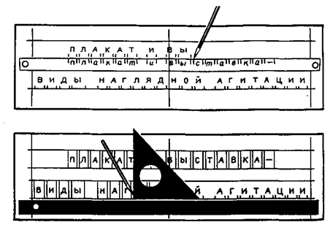

.

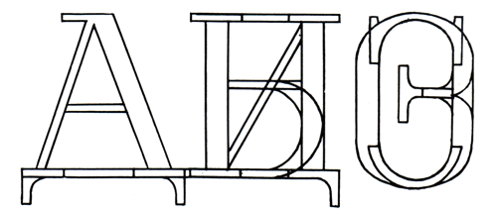  
*Полиграммы академического шрифта А, Д, Л, Н, П, Ц, И, Ь, О, С, Э, З*

Алфавит, как система букв, должен быть построен по единому графическому и конструктивному принципу: иметь общие размеры (высоту букв, толщину основных штрихов) и одинаковые элементы там, где они повторяются. Совмещение одинаковых элементов в разных буквах дает возможность проверить правильность построения шрифта.

**Шрифты**

Всегда следует помнить о ритме. Ведь при одних и тех же размерах можно получить совершенно разные по рисунку буквы. А поэтому нужно учитывать, как ритмически соединяются между собой элементы. Алфавит можно построить как при одинаковой ширине букв с двумя вертикальными штрихами, так и при разной.



В пособии приводятся схемы, объясняющие возможности построения более сложных ритмических систем шрифтов. Хорошим примером такого построения являются шрифты типа АНТИКВЫ. Если бы все буквы этого шрифта были одинаковыми по ширине, шрифт мог потерять гармонию. Монотонность ритмической системы привела бы к затруднению в чтении текста.

По такой же схеме строятся и шрифты типа ГРОТЕСКА с круглой буквой О.

Пропорции в шрифте — это не только отношение ширины буквы к высоте, но и отношение ширины основных штрихов к ширине самой буквы и просвету между этими штрихами. Шрифт может быть светлым или темным («жирным»). Это определяется отношением ширины основных штрихов к высоте буквы, а также шириной внутрибуквенного просвета. Характер буквы меняется при постоянном внутрибуквенном просвете и изменении ширины основного штриха.

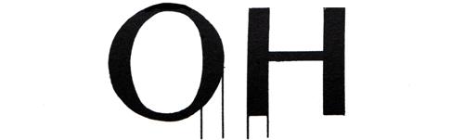

[Подбор Шрифтов](http://fonts.jofo.me/240818.html?relbo=3)

*В округлых буквах ширину основного штриха (наплыв) всегда делают больше*

Переработка светлого по начертанию шрифта в темный («жирный») не механическая работа, а процесс сугубо творческий.

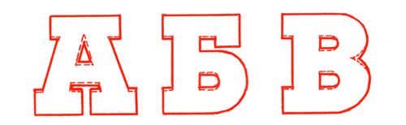  
*В шрифтах со штрихами одинаковой толщины горизонтальные штрихи и места соединений делают тоньше*

Буквы с островерхим и окончаниями (в вариантах шрифта ГРОТЕСК — A, Л, Д), вписанные в треугольник с острой вершиной, зрительно будут казаться меньше других. Это обстоятельство надо учитывать при разметке и сверху выводить их за строку — на 1/20 ее высоты. Такой же прием используется в работе с буквой И.

Все круглые буквы и буквы с округлыми элементами также выносятся за пределы строки сверху и снизу — на 1/30 высоты строки. В противном случае и они будут казаться меньшими по сравнению с другими буквами того же ряда.

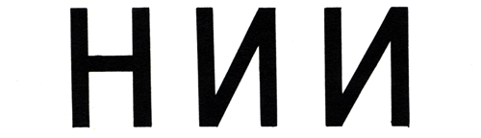  
*Диагональный штрих в букве И обусловливает необходимость делать ее немного шире буквы Н: а) неправильно; б) правильно.*

[Алфавит, шрифт, начертание](http://fonts.jofo.me/550850.html?relbo=2)

Во всех такого рода случаях, отмеченных в настоящем разделе, художник-оформитель делает поправки, учитывая явление иррадиации.

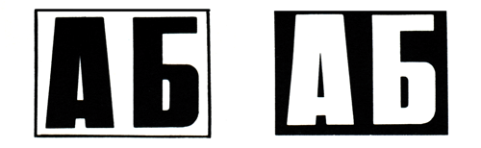  
*Явление иррадиации: черные буквы на белом фоне кажутся меньшими, чем такие же белые буквы на черном фоне*

Иррадиация — это свойство нашего зрения, которое проявляется в кажущемся увеличении светлых объектов на темном фоне по сравнению с фактически равными им темными объектами на светлом фоне. Следовательно, одна и та же буква на светлом и темном фонах не может выглядеть одинаково.

  
*Все штрихи в буквах — одинаковой толщины. Шрифт выглядит грубо (неправильно)*

  
*Штрихи в местах соединений сделаны несколько тоньше штриха основного (правильно)*

[Шрифт и размер букв](http://fonts.jofo.me/488241.html?relbo=1)

Средний горизонтальный штрих в буквах Б, В, Е, Ж, З, Н, Ь и цифрах 3, 5, 6, 8 следует строить немного выше геометрической середины высоты знака. А в буквах А, Р, Ч и цифрах 4, 9, наоборот, среднему штриху надо быть чуть ниже геометрической середины. Все это придает буквам большую гармоничность и устойчивость. В штрихах, имеющих одинаковую толщину горизонтальных и вертикальных элементов, горизонтальные штрихи (по причине упомянутого выше явления иррадиации) должны быть чуть тоньше вертикальных, иначе они будут казаться толще основных.

Художнику-оформителю, работающему со шрифтами, для успешной работы необходимо знать таблицу деления букв алфавита, которую мы приводим ниже.

Буквы алфавита делят на симметричные и асимметричные: симметричные — А, Д, Ж, И, Л, М, Н, О, П, Т, Ф, X, Ц, Ш; асимметричные, открытые вправо, — Б, В, Г, Е, К, Р, С, Ы, Ю; асимметричные, открытые влево, — З, У, Ч, Э, Я; полуторные — М, Ж, Ш, Щ, Ю, Ы.

Эти особенности следует учитывать при уравновешивании площади межбуквенных пробелов, ибо асимметричные буквы создают в них пустоты.

|  |
| --- |
| Расчет текста и рисование шрифта |

Для того чтобы написать текст, художник-оформитель должен рассчитать его построение и произвести предварительную разметку. Прежде всего необходимо определить формат, рассчитать расстояние между строками, их длину, высоту, общую композицию всего текстового материала. Затем нужно установить количество строк и количество букв в строке, наметив вспомогательные линии общей разметки. Для каждой строки проводят вспомогательные линии высоты, а для срединных элементов букв — среднюю линию. Далее размечают места и площади букв (прямоугольники); в них вписывают основные и соединительные штрихи.

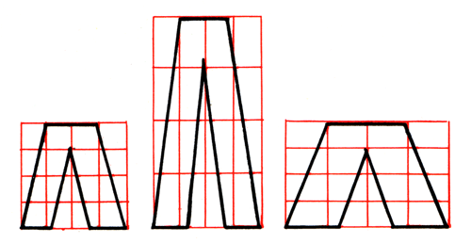

*Изменение пропорций одной и той же буквы при помощи модульной сетки*

Все буквы состоят из основных (вертикальных) и дополнительных (горизонтальных и наклонных) штрихов. Следует помнить: при одинаковой ширине наклонные штрихи по сравнению с вертикальными элементами кажутся более широкими. Учитывая эту особенность, надо несколько тоньше писать наклонные штрихи в буквах А, Л, И, М, У, X. Буква И, например, не отличается от других по ширине, но часто зрительно может показаться нам узкой. Такое впечатление создает диагональный штрих. Вот по этой причине и рекомендуется писать несколько шире, чтобы зрительно уравновесить ее ширину.



В шрифтах типа АНТИКВЫ важным элементом букв являются засечки (серифы) — короткие горизонтальные штрихи на концах основных и соединительных штрихов. От формы засечек, способа их соединения с основным штрихом зависят стиль и начертание всех букв алфавита.

Общие пропорции буквы и всех элементов, закономерность стилевых особенностей и построения создают основу ее рисунка.

[Элементы шрифта](http://fonts.jofo.me/240872.html?relbo=6)

Буквы большинства шрифтов вписываются в прямоугольник или квадрат, а поэтому при разметке шрифта и выборе его размера удобно пользоваться модульной сеткой.

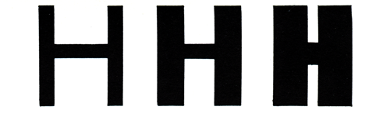  
*Различие шрифтов по насыщенности: светлый, полужирный, жирный*

Модульная сетка дает возможность нарисовать и построить букву любой пропорции и величины. ***За модуль (единицу меры) принимают обычно ширину основного штриха буквы.*** Соотношение ширины и высоты должно быть кратным выбранному модулю.

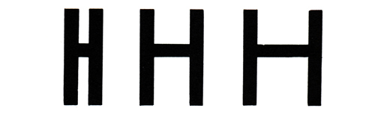  
*Различие шрифтов по плотности: узкий, нормальный, широкий*

Используя модульную сетку, можно (в зависимости от модуля) определить пропорции букв, скопировать любой шрифт, увеличить или уменьшить букву, меняя пропорции.

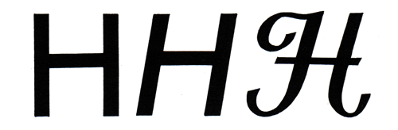  
*Различие шрифтов по характеру начертания: прямой, наклонный, курсивный*

**Схема композиционного построения надписи в шрифтовом плакате**

*а) асимметричная; б) симметричная; в) флаговая (правосторонняя).*

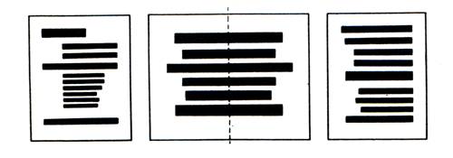

а) б) в)